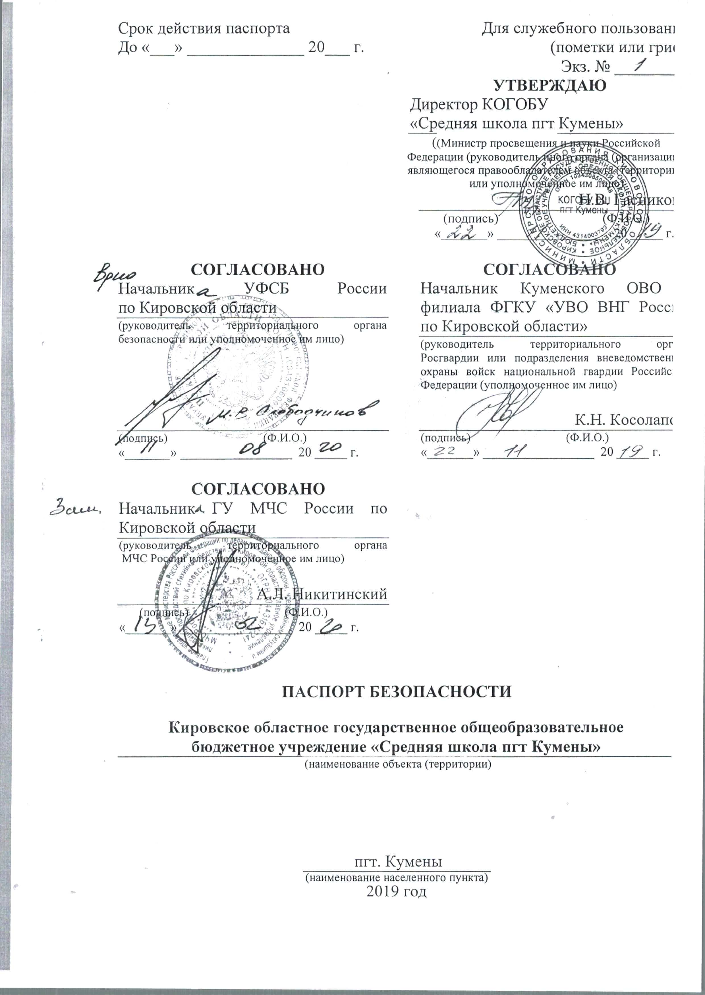

I. Общие сведения об объекте (территории)

Министерство Российской Федерации

Функции и полномочия Учредителя в части формирования и утверждения муниципального задания и финансового обеспечения его выполнения осуществляет Министерство образования Кировской области
Адрес: 610019, город Киров, ул. Карла Либкнехта, дом 69
т. 8(8332)25-80-00,эл.адрес:infor@doko.kirov.ru
(наименование вышестоящей организации по принадлежности, наименование, адрес, телефон, факс, адрес электронной почты органа (организации), являющегося правообладателем объекта (территории)

Российская Федерация, 613400, Кировская область, Куменский район, пгт. Кумены, ул. Поселковая, д.10, тел/факс 8(83343)2-12-86 - директор, тел. 8(83343)2-12-87, e- mail: kum-school-@mail.ru, 8(912)732-72-02 – директор
(здание школы)
(адрес объекта (территории), телефон, факс, электронная почта)

Уровень образования: начальное общее образование, основное общее образование, среднее общее образование, дополнительное образование детей и взрослых
(основной вид деятельности органа (организации), являющегося правообладателем объекта (территории)

Третья
(категория опасности объекта (территории)
Общая площадь здания основной школы- 5700,0 кв.м
Территория школы занимает площадь – 35000 кв.м.
Протяженность периметра — 1200 м
(общая площадь объекта (территории), кв. метров, протяженность периметра, метров)
Свидетельство о государственной регистрации права на пользование земельным участком: - № 43-43/16/364/2011-066 от 16.06.2011. запись регистрации в ЕГРП № 43-43-16/364/2011-066;
Свидетельство о праве пользования объектом недвижимости:
№ 43-АВ 304000 от 16.12.2009 г., запись регистрации в ЕГРП № 43-43-16/543/2009-439;
(свидетельство о государственной регистрации права на пользование земельным участком и свидетельство о праве пользования объектом недвижимости, номер и дата их выдачи)
Гасникова Наталия Викторовна - директор тел.: раб. 8(83343)2-12-86, мобильный 8(912)732-72-02, дом.т.8(83343)2-21-69,эл. адрес: kum-school-@mail.ru
(ф.и.о. должностного лица, осуществляющего непосредственное руководство деятельностью работников на объекте (территории), служебный (мобильный) телефон, факс, электронная почта)
Рысева Ольга Николаевна - министр образования Кировской области,
т. 8(8332)25-80-00, эл.адрес:infor@doko.kirov.ru
(ф.и.о. руководителя органа (организации), являющегося правообладателем объекта (территории), служебный (мобильный) телефон, электронная почта)

II. Сведения о работниках объекта (территории), обучающихся
и иных лицах, находящихся на объекте (территории)

1. Режим работы объекта (территории)
Односменный с 08.00 до 17.00, выходной – воскресенье
(продолжительность, начало (окончание) рабочего дня)
2. Общее количество работников объекта (территории) ____________59______.
(человек)
3. Среднее количество находящихся на объекте (территории) в течение дня работников, обучающихся и иных лиц, в том числе арендаторов, лиц, осуществляющих безвозмездное пользование имуществом, находящимся на объекте (территории), сотрудников охранных организаций _____690_______.
(человек)
4. Среднее количество находящихся на объекте (территории) в нерабочее время, ночью, в выходные и праздничные дни работников, обучающихся и иных лиц, в том числе арендаторов, лиц, осуществляющих безвозмездное пользование имуществом, находящимся на объекте (территории), сотрудников охранных организаций ________1____.
(человек)
5. Сведения об арендаторах, иных лицах (организациях), осуществляющих безвозмездное пользование имуществом, находящимся на объекте (территории)
отсутствуют
(полное и сокращенное наименование организации, основной вид деятельности, общее количество работников, расположение рабочих мест на объекте (территории), занимаемая площадь (кв. метров), режим работы, ф.и.о., номера телефонов (служебного, мобильного) руководителя организации, срок действия аренды и (или) иные условия нахождения (размещения) на объекте (территории)

III. Сведения о критических элементах объекта (территории)

- Перечень критических элементов объекта (территории) (при наличии):
№ п/п | Наименование | Количество работников, обучающихся и иных лиц находящихся на участке, человек | Общая площадь, кв. метров | Характер террористической угрозы | Возможные последствия
1 | Вход в здание, холл 1 этажа | 175 | 187,7 | Взрыв самодельного взрывного устройства (СВУ), поджог, захват заложников | Частичное разрушения здания, возникновение паники, ранения и гибель людей и возникновение ситуации с опасными социально–экономическими последствиями
2 | Тепловой узел | 1 | 39,0 | Взрыв СВУ | Частичное разрушения здания, прекращение функционирования объекта
3 | Электроподстанция | 0 | 49,0

2. Возможные места и способы проникновения террористов на объект (территорию) На территорию объекта имеется проезд со стороны улицы Поселковая, так же проходы со стороны переулка Заводской, от переулка Больничный (садовый участок) и от пер. Молодежный (спортивная площадка).
Возможно проникновение в здание через центральный вход в здание, эвакуационные выходы от пер. Больничный, от ул. Поселковая с лестничных маршей 2 выхода, 1 выход из спортзала, 1 служебный вход в столовую.

3. Наиболее вероятные средства поражения, которые могут применить
террористы при совершении террористического акта
закладка самодельных взрывных устройств, применение огнестрельного и оружия.

- Прогноз последствий совершения террористического акта на объекте (территории)

- Предполагаемые модели действий нарушителей:
в случае диверсионно-террористических актов в школе может произойти — взрыв, захват заложников. В связи с тем, что здание школы большое, учитывая количество учеников, педагогических работников и персонала, в заложники могут попасть почти все. От взрыва может быть разрушена большая часть здания школы или отдельное крыло. В зависимости от мощности взрывного устройства разлет осколков может составить до нескольких сот метров. От взрыва число пострадавших может составить более 500 человек. Степень вредного воздействия на здоровье и жизнь людей, естественно, будет зависеть от места расположения и количества людей в школе, от типа и мощности взрывного устройства.
(краткое описание основных угроз совершения террористического акта на объекте (территории), возможность размещения на объекте (территории) взрывных устройств, захват заложников из числа работников, обучающихся и иных лиц, находящихся на объекте (территории), наличие рисков химического, биологического и радиационного заражения (загрязнения)

- Вероятные последствия совершения террористического акта на объекте (территории)
В случае применения взрывчатых веществ может произойти полное или частичное разрушение здания (если ВВ заложено на 1-й этаж здания - это может привести к полному или частичному разрушению здания, в зависимости от количества ВВ), частичные или полные разрушения инженерных сетей.
При поджоге здания - гибель и ожоги людей уничтожение имущества в результате пожара, обрушение конструкции в результате пожара, нарушение деятельности лицея.
При закладке и подрыве самодельного взрывного устройства (СВУ) - разрушения конструкции, последствия в результате воздействия пожара и ударной волны, гибель и ранения людей, нарушение деятельности лицея.
При захвате заложников - психологическое воздействие на людей, давление на общественность, дестабилизация политической и социальной обстановки, гибели людей, нарушение деятельности лицея. (Показатели ущерба, характеристики и размеры возможных зон поражения, степень вредного воздействия на жизнь и здоровье людей не представляется возможным оценить объективно без специальной методики)_____________
(площадь возможной зоны разрушения (заражения) в случае совершения террористического акта, кв. метров, иные ситуации в результате совершения террористического акта)

- Оценка социально-экономических последствий совершения террористического акта на объекте (территории)
№  п/п | Возможные людские потери, человек | Возможные нарушения инфраструктуры | Возможный экономический ущерб, рублей
 | 690 | Разрушение конструкции здания | 20300000

VI. Силы и средства, привлекаемые для обеспечения антитеррористической защищенности объекта (территории)
1.Силы, привлекаемые для обеспечения антитеррористической защищенности объекта (территории)
Межмуниципальный отдел МВД России «Куменский» пгт. Кумены ул. Гагарина 22, 8(83343) 02, 2-15-00; Управление Росгвардии по Кировской области, г. Киров, ул. Спасская, 41б
Куменское ОВО филиал ФГКУ «УВО ВНГ России по Кировской области» пгт. Кумены ул. Кирова 36а 8(83343) 2-15-05
30 пожарно-спасательная часть 3 пожарно-спасательного отряда федеральной противопожарной службы государственной противопожарной службы Главного управления МЧС России по Кировской области

2.Средства, привлекаемые для обеспечения антитеррористической защищенности объекта (территории)
отсутствуют
VII. Меры по инженерно-технической, физической защите и пожарной безопасности объекта
1. Меры по инженерно-технической защите объекта (территории):
а) объектовые системы оповещения
в здании школы установлена система автоматического оповещения и организации эвакуации людей при пожаре: защищаемые помещения оборудованы системами оповещения и управления эвакуацией (СОУЭ). Очередность оповещения – одновременно всех находящихся в одном из пожарных отсеков людей. Количество звуковых оповещателей, их расстановка и мощность обеспечивают необходимую слышимость во всех местах постоянного или временного пребывания людей. Система речевого оповещения отсутствует
(наличие, марка, характеристика)
б) наличие резервных источников электроснабжения, систем связи
резервные источники электроснабжения предусмотрены для систем автоматической установки пожарной сигнализации и управления эвакуацией; резервных источников теплоснабжения, газоснабжения, водоснабжения - нет, резервным источником системы связи является мобильная связь;
(наличие, количество, характеристика)
в) наличие технических систем обнаружения несанкционированного проникновения на объект (территорию)
охранная сигнализация отсутствует, система тревожной сигнализации с выводом на ПЦО ОВО по пгт. Кумены установлена на рабочих местах сторожей
(наличие, марка, количество)
г) наличие стационарных и ручных металлоискателей
отсутствуют
(наличие, марка, количество)
д) телевизионные системы охраны
отсутствуют
(наличие, марка, количество)
д) наличие систем наружного освещения объекта (территории)
территория школы по периметру не освещается. Центральный вход в здание, подходы к нему освещаются светильниками в количестве 02 штук, установленными у входных дверей. Имеющиеся средств освещения недостаточно для нормальной освещенности всей территории.
Система аварийного освещения установлена на путях эвакуации людей. Проверка работоспособности системы осуществляется руководством;
(наличие, марка, количество)
е) наличие системы видеонаблюдения
отсутствует

2. Меры по физической защите объекта (территории):
а) количество контрольно-пропускных пунктов (для прохода людей и проезда транспортных средств)
отсутствуют
б) количество эвакуационных выходов (для выхода людей и выезда транспортных средств)
аварийных выходов — 3, путей эвакуации — 3, подъездных путей — 2
в) наличие на объекте (территории) электронной системы пропуска
отсутствует
(тип установленного оборудования)
г) физическая охрана объекта (территории)
Организация отсутствует. Осуществляется сторожем (в штате школы) в ночное время, 1 человек, в рабочее время пропускной режим осуществляется работниками школы.
(организация, осуществляющая охранные мероприятия, количество постов (человек)
3. Наличие систем противопожарной защиты и первичных средств пожаротушения объекта (территории):
а) наличие автоматической пожарной сигнализации:
В зданиях школы установлена автоматическая пожарная сигнализация пункт охраны находятся на 1-ом этаже у вахтера. Система включает в себя:
-извещатель пожарный дымовой аналоговый ИП 212-141 (реагирует на задымление в защищаемых помещениях);
-извещатель пожарный ручной ИПР-И (устанавливается на путях эвакуации);
-прибор приемно-контрольный охранно-пожарный «Стрелец» (предназначен для подключения и контроля шлейфов пожарной сигнализации, для запуска системы оповещения о пожаре, отключения систем вентиляции и кондиционирования при пожаре;
- Для передачи извещений о состоянии средств пожарной сигнализации (сигнала «Пожар») напрямую в подразделения МЧС установлены программно-аппаратные комплексы «Стрелец-Мониторинг» на вахтах первых этажей, сигнал дублируется на пульт централизованного наблюдения в дежурно-диспетчерскую службу пожарной охраны ПЧ-30
(тип, марка)
б) наличие системы внутреннего противопожарного водопровода
внутреннего пожарного водопровода нет.
Два пожарных водоема: первый, объемом 200 куб м, находится с южной стороны здания школы перед центральным фасадом, второй, объемом 100 куб м, находится с северной стороны здания школы у гаража, в здании школы и в гараже имеются огнетушители в количестве 23 шт.
(характеристика)
в) наличие автоматической системы пожаротушения
отсутствует
(тип, марка)
г) наличие системы оповещения и управления эвакуацией при пожаре
помещения оборудованы системами оповещения и управления эвакуацией (СОУЭ) Система автоматического оповещения включается при обнаружении пожара в здании по сигналу от АУПС.
Пути эвакуации отображены на схеме эвакуации в коридорах на каждом этаже;
Тип — речевой, марка — BOLID -C2000
(тип, марка)
д) наличие первичных средств пожаротушения (огнетушителей)
в школе в соответствии с нормами имеется 23 огнетушителя ОП-4, расположенных в коридорах и помещениях 1 этажа — 6 шт., 2-го этажа - 8 шт., 3-го этажа – 7 шт.; в гараже -2шт.

VIII. Выводы и рекомендации

- Антитеррористическая защищенность объекта, его способность противостоять иным противоправным действиям не отвечает предъявляемым требованиям и требует повышения степени антитеррористической защищенности объекта.
- Мероприятия по обеспечению антитеррористической защищенности
объекта (территории), рекомендуемые комиссией:
а) назначение должностных лиц, ответственных за проведение мероприятий по обеспечению антитеррористической защищенности объектов (территорий) и организации взаимодействия с территориальными органами безопасности, территориальными органами Министерства внутренних дел Российской Федерации и территориальными органами Федеральной службы войск национальной гвардии Российской Федерации (подразделениями вневедомственной охраны войск национальной гвардии Российской Федерации);
б) разработка планов эвакуации работников, обучающихся и иных лиц, находящихся на объекте (территории), в случае получения информации об угрозе совершения или о совершении террористического акта;
в) обеспечение пропускного и внутриобъектового режимов и осуществление контроля за их функционированием;
г) оснащение объектов (территорий) системами передачи тревожных сообщений в подразделения войск национальной гвардии Российской Федерации или в систему обеспечения вызова экстренных оперативных служб по единому номеру "112" и поддержание их в исправном состоянии;
д) оборудование объектов (территорий) системами оповещения и управления эвакуацией либо автономными системами (средствами) экстренного оповещения работников, обучающихся и иных лиц, находящихся на объекте (территории), о потенциальной угрозе возникновения или о возникновении чрезвычайной ситуации;
е) проведение с работниками объектов (территорий) практических занятий и инструктажа о порядке действий при обнаружении на объектах (территориях) посторонних лиц и подозрительных предметов, а также при угрозе совершения террористического акта;
ж) периодический обход и осмотр объектов (территорий), их помещений, систем подземных коммуникаций, стоянок транспорта, а также периодическая проверка складских помещений;
з) проведение учений и тренировок по реализации планов обеспечения антитеррористической защищенности объектов (территорий);
и) исключение бесконтрольного пребывания на объекте (территории) посторонних лиц и нахождения транспортных средств, в том числе в непосредственной близости от объекта (территории);
к) осуществление мероприятий по информационной безопасности, обеспечивающих защиту от несанкционированного доступа к информационным ресурсам объектов (территорий);
л) размещение на объектах (территориях) наглядных пособий, содержащих информацию о порядке действий работников, обучающихся и иных лиц, находящихся на объекте (территории), при обнаружении подозрительных лиц или предметов на объектах (территориях), поступлении информации об угрозе совершения или о совершении террористических актов на объектах (территориях), а также плана эвакуации при возникновении чрезвычайных ситуаций, номеров телефонов аварийно-спасательных служб, территориальных органов безопасности и территориальных органов Федеральной службы войск национальной гвардии Российской Федерации (подразделений вневедомственной охраны войск национальной гвардии Российской Федерации);
м) оснащение объектов (территорий) системой наружного освещения;
н) организация взаимодействия с территориальными органами безопасности и территориальными органами Федеральной службы войск национальной гвардии Российской Федерации (подразделениями вневедомственной охраны войск национальной гвардии Российской Федерации).
о) оснащение объекта системами видеонаблюдения, охранной сигнализации;
п) обеспечение охраны объекта сотрудниками частных охранных организаций, подразделениями вневедомственной охраны войск национальной гвардии Российской Федерации, военизированными и сторожевыми подразделениями организации, подведомственной Федеральной службе войск национальной гвардии Российской Федерации, или подразделениями ведомственной охраны федеральных органов исполнительной власти, имеющих право на создание ведомственной охраны;
р) оборудование на 1-м этаже помещения для охраны с установкой в нем систем видеонаблюдения, охранной сигнализации и средств передачи тревожных сообщений в подразделения войск национальной гвардии Российской Федерации (подразделения вневедомственной охраны войск национальной гвардии Российской Федерации);
с) оборудование основных входов в здания, входящие в состав объектов (территорий), контрольно-пропускными пунктами (постами охраны);
т) оснащение объектов (территорий) стационарными или ручными металлоискателями.

IX. Дополнительные сведения с учетом особенностей объекта (территории) (при наличии)

Отсутствуют
(наличие локальных зон безопасности)

Отсутствуют
(другие сведения)

Приложения:
- Поэтажный план (схема) объекта (территории) с обозначением критических элементов объекта.
- План (схема) охраны объекта (территории) с указанием контрольно-пропускных пунктов, постов охраны, инженерно-технических средств охраны.
- Акт обследования и категорирования объекта (территории).

Руководитель объекта (территории)
Н.В. Гасникова
(подпись) (инициалы, фамилия)

Паспорт безопасности актуализирован "_____" _______________ 20___г.

Причина актуализации _______________________________________________.

Руководитель объекта (территории)
________________________ ___________________________
(подпись) (инициалы, фамилия)

